Gratin pommes de terre-thon
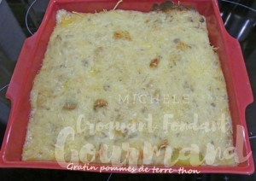 Pour 4 Croquants-Gourmands
- 1 kg de pommes de terre
- 250 g de champignons de Paris
- 50 g d'huile
- 50 g de farine
- 750 ml de lait
- 1 grosse boite de thon au naturel (200 g égoutté)
- 30 g de comté râpé
- noix de muscade
- sel & poivre du moulin

1 plat à gratin huilé
Préchauffage du four à 190°C
Éplucher les pommes de terre et les couper en rondelles épaisses.
Les faire cuire à l'eau bouillante salée pendant une vingtaine de minutes.
Il faut qu'elle soit juste cuites. Les égoutter et les étaler dans le plat.
Nettoyer les champignons et les couper en grosses lamelles.
Les faire suer dans une casserole avec une cuillerée d'huile chaude.
Lorsque l'eau de végétation est asséchée, ajouter le reste d'huile et y délayer la farine.
Mélanger pendant quelques secondes et ajouter le lait froid tout en remuant.
Laisser épaissir sans cesser de remuer.
Égoutter le thon et le hacher à la fourchette.
Le mélanger à la sauce aux champignons.
Saler, poivrer et râper une bonne pincée de muscade.
Verser la sauce sur les pommes de terre.
Parsemer de fromage râpé.
Enfourner pour une vingtaine de minutes.
Servir chaud.

